履 歴 書 2026年 4月 2 日 現在
フリガナ | 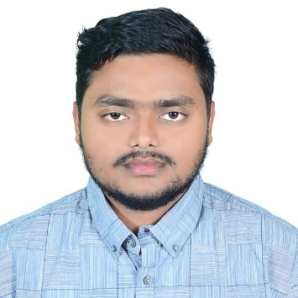  エムディーリドイミア
氏名 | MD HRIDOY MIA
2001年 05月 31日生 (満 25 歳) |  | ※性別  男
フリガナ |  |  | 電話 +880 1629747100
現住所 | 〒  97/10, NORTH RAJASHON, SAVAR, RAJASHON-1340, DHAKA |  | メール  yodirh2@gmail.com
フリガナ |  |  | 電話
連絡先 | 〒  方 |  | メール

年 | 月 | 学歴・職歴（各別にまとめて書く）
 |  | 学歴
2019 | 7 | SAVAR GOVT. COLLEGE 入学
2025 | 11 | SAVAR GOVT. COLLEGE 卒業
 |  | 職歴
2025 | 12 | アムラ・テクノロジーズ・リミテッド(ジュニアCAD設計者)
現在 |  | アムラ・テクノロジーズ・リミテッド(ジュニアCAD設計者)
※「性別」欄：記載は任意です。未記載とすることも可能です。

年 | 月 | 学歴・職歴（各別にまとめて書く）

年 | 月 | 免許・資格
2026 | 1 | AN NUR JAPANESE LANGUAGE SCHOOL
 |  | 運転免許証（プロフェッショナル）（自動車・オートバイ）

志望の動機、自己PRなど
私は2025年11月に学士課程（オナーズ）を修了いたしました。
その後、同年12月よりジュニアCADデザイナーとして勤務しております。
主にAutoCADを使用し、図面の作成・修正および設計補助業務に携わっております。
現在、日本語能力試験N5レベルの学習を進めており、将来的にはN4・N3取得を目指しております。
日本で働くことを強く希望しており、そのために専門知識と日本語能力の向上に日々努力しております。
私の強みは、責任感が強く、真面目に仕事に取り組む姿勢と、チームワークを大切にする点です。
新しいことを積極的に学び、自己成長を続けることができます。
将来はCAD分野での専門性を高め、日本の企業で長期的に貢献できる人材になりたいと考えております。

本人希望記入欄（特に給料、職種、勤務時間、勤務地、その他についての希望などがあれば記入）
貴社の規定に従います。

